Detector de SPAM
Desarrollo de Proyectos en IA —Universidad Autónoma de Occidente
Diego Salcedo Valencia
Oscar Arcos Zambrano
Nicolas Rubio Aponte

Tabla de contenido
- Contexto del proyecto
- Objetivos y alcance
- Cronograma, ruta crítica e hitos
- Tablero Kanban (GitHub Projects) y tickets sugeridos
- Marco de investigación (modelos considerados)
- Datasets a utilizar
- Técnicas, frameworks y librerías
- Requisitos y restricciones de software
- Entregables
- Riesgos y mitigación
- Referencias

1. Contexto del proyecto
Construiremos un sistema de detección de SPAM en mensajes SMS. El sistema clasificará cada SMS como SPAM o HAM (no spam). Emplearemos un enfoque comparativo entre un baseline clásico (TF‑IDF + Regresión Logística) y un modelo Transformer ligero (DistilBERT) afinado para clasificación binaria.
Modelo propuesto (Hugging Face): distilbert-base-uncased
Enlace: https://huggingface.co/distilbert-base-uncased
Qué hace el modelo: Recibe un texto y devuelve una probabilidad por clase; se usará con una capa de clasificación y entrenamiento supervisado sobre el conjunto de entrenamiento.

2. Objetivos y alcance
Objetivo general:
- Diseñar, entrenar/evaluar y desplegar un detector de SPAM en SMS con interfaz web y empaquetado en contenedor.
Objetivos específicos:
• Implementar un baseline (TF‑IDF + Regresión Logística) y persistirlo como .pkl.
• Afinar DistilBERT para la tarea y comparar vs baseline.
• Desarrollar una app en Streamlit para inferencia en tiempo real.
• Dockerizar la solución y documentar ejecución.
• Lograr F1 ≥ 0.95 en el conjunto de prueba.
- Alcance (in‑scope):
• Entrenamiento/evaluación con SMS Spam Collection (UCI).
• Comparación baseline vs DistilBERT y selección del mejor.
• Demo web (Streamlit) + contenedor Docker.
- Fuera de alcance (out‑of‑scope):
• Detección de phishing en URLs o adjuntos.
• Entrenamiento multimodal o despliegue en móvil.

3. Cronograma, ruta crítica e hitos

Fecha de inicio planificada: 2025-09-08
Duración total estimada: 15 días (calendario).
Ruta crítica: A, B, C, D, E, F, G, H, I, J, K, L, M
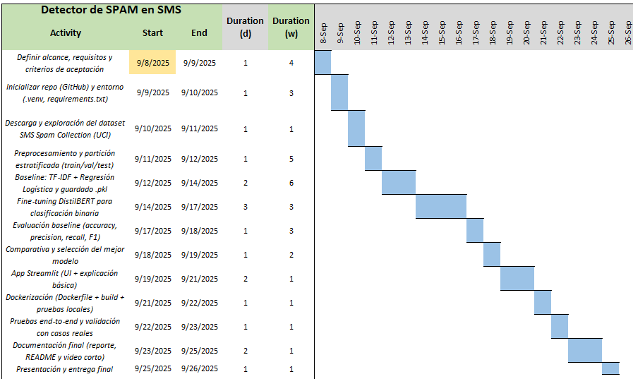
Hitos:
- Baseline entrenado y evaluado.
- DistilBERT ajustado.
- Modelo final seleccionado.
- App Streamlit funcional.
- Imagen Docker validada.
- Documentación completa.
- Presentación y entrega.

4. Tablero Kanban (GitHub Projects) y tickets sugeridos
El Kanban de Github está en https://github.com/users/oscararcos1/projects/4/views/1
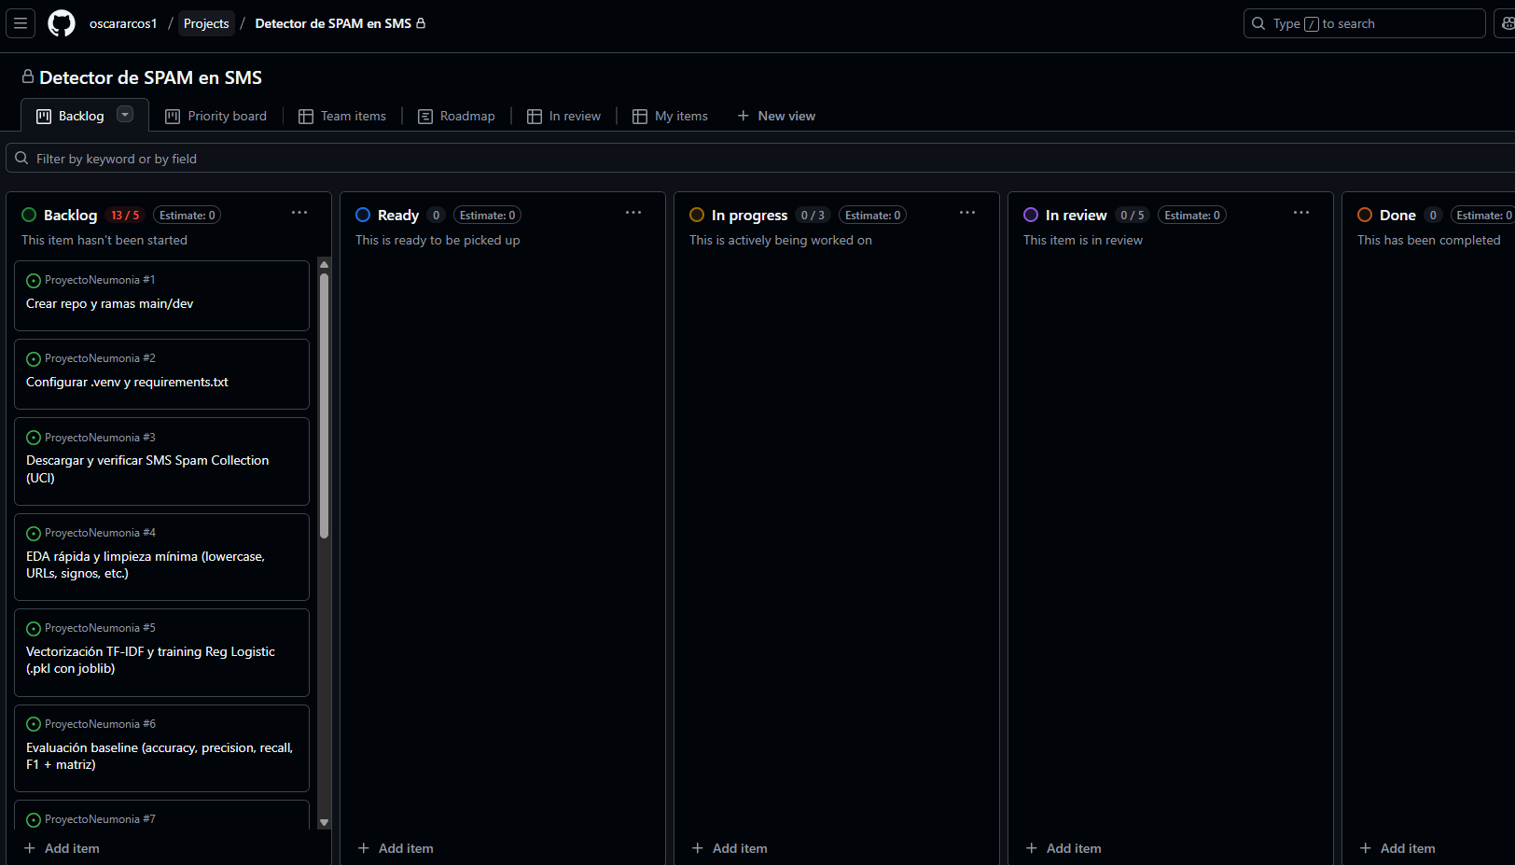

5. Marco de investigación (modelos considerados)
• Baseline clásico: TF‑IDF + Regresión Logística (archivo .pkl).
• Deep Learning: DistilBERT (capa de clasificación) afinado para spam/ham.
• Alternativas: NB multinomial, SVM lineal o RoBERTa-base.
Criterios: F1, latencia en inferencia, tamaño del artefacto y facilidad de despliegue.

6. Datasets a utilizar
SMS Spam Collection (UCI) — Conjunto de mensajes SMS etiquetados como spam o ham (no spam). Formato .csv/tsv con columnas 'label' y 'message'.
UCI Machine Learning Repository: https://archive.ics.uci.edu/ml/datasets/sms+spam+collection

7. Técnicas, frameworks y librerías
Técnicas: limpieza básica, TF‑IDF, Regresión Logística, fine‑tuning de Transformer, validación estratificada.
Frameworks: scikit‑learn, PyTorch, Hugging Face Transformers/Datasets, Streamlit, Docker.
Librerías: numpy, pandas, scikit‑learn, torch, transformers, datasets, accelerate, matplotlib, joblib.

8. Requisitos y restricciones de software
• Python 3.10+.
• PyTorch 2.1+ y Transformers 4.40+ (CPU basta para inferencia; GPU acelera el fine‑tuning).
• 8 GB RAM recomendados; 2–4 GB para inferencia simple.
• SO: Windows 10/11, macOS o Linux.
• Para Docker: Docker Desktop 4.x.

9. Entregables
• Código fuente (GitHub) con README y requisitos.
• Modelo baseline (.pkl) y checkpoint del Transformer (carpeta HF).
• App Streamlit funcional.
• Imagen Docker o instrucciones de build/run.
• Este documento de propuesta + reporte final de resultados.

10. Riesgos y mitigación
Riesgos: sobreajuste, sesgos del dataset, desbalance de clases, mensajes fuera de distribución.
Mitigación: estratificación, métricas por clase, threshold tuning, documentar limitaciones, evitar uso en producción sin evaluación adicional.

11. Referencias
- DistilBERT (model card) — https://huggingface.co/distilbert-base-uncased
- Transformers (instalación) — https://huggingface.co/docs/transformers/installation
- SMS Spam Collection (UCI) — https://archive.ics.uci.edu/ml/datasets/sms+spam+collection
- scikit-learn: Model Persistence — https://scikit-learn.org/stable/model_persistence.html

